可靠性课程作业4: RTS-79系统潮流计算和故障分析
2026年4月7日
本次作业要求利用matpower对IEEE RTS-79系统进行潮流计算和故障分析.
- 潮流计算
下图是一个RTS79系统，数据文件为case24_ieee_rts.m，可以在matpower工具包中找到，进行潮流计算并理解潮流计算结果。
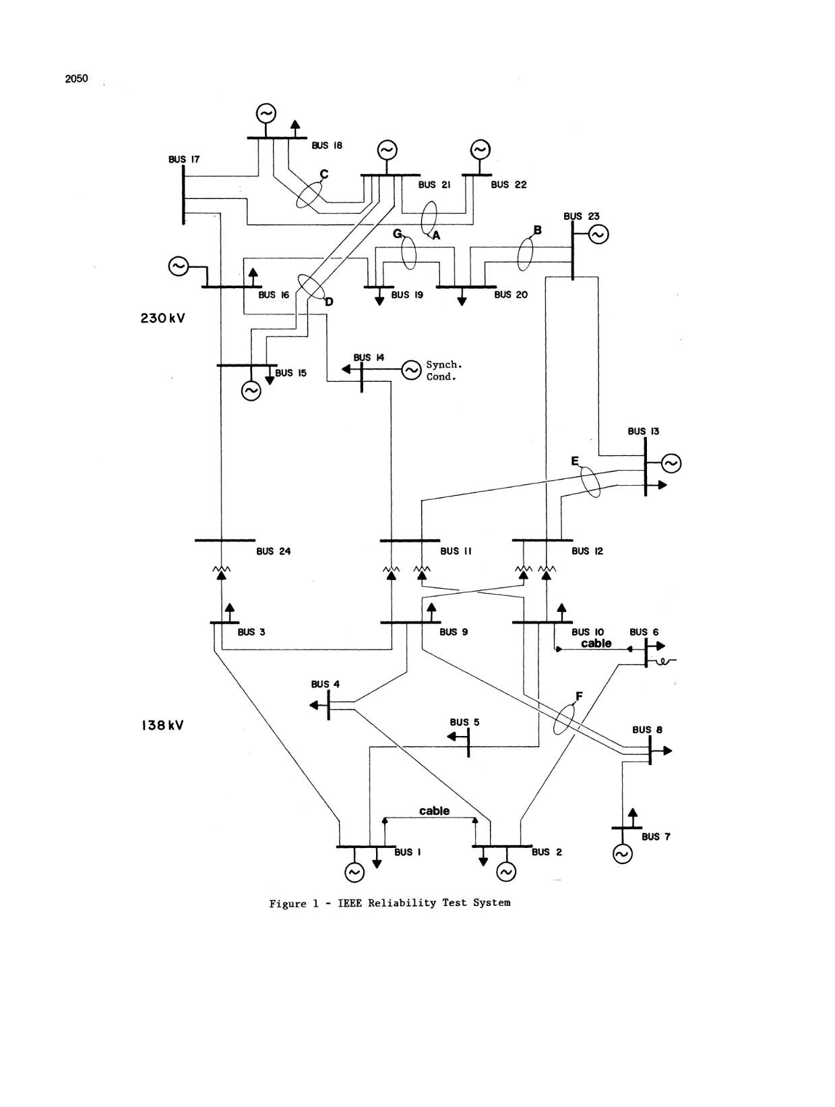
- 负荷骤增计算
考虑网络中存在新型负荷的接入，例如新型负荷在9节点接入，骤增为原来的6倍，进行潮流计算并理解潮流计算结果。
- 新能源骤增计算
考虑网络中存在新能源的接入，例如新能源场站在3节点接入，骤增为原来负荷的6倍（原负荷*-5），进行潮流计算并理解潮流计算结果。
- 线路故障计算
考虑线路19，21断路，进行潮流计算并理解潮流计算结果。
- 采用灵敏度法计算系统切机/切负荷策略
给出线路故障这一问的计算结果。
参考资料：

S_l_km指的是线路对调整对象（发电机或负荷）的灵敏度
- 直流潮流和交流潮流比较计算误差
采用直流潮流重复以上过程，与交流潮流比较计算误差

